四 川 大 学 计 算 机 学 院、软 件 学 院
实 验 报 告

课程名称 | 操作系统课程设计 | 实验课时 | 2
实验项目 | 大作业一：处理器调度 | 实验时间 | 2022年5月
实验目的 | - 理解操作系统中调度的概念何调度算法；  - 学习和应用 Linux 下进程控制以及进程之间通信的知识；  - 理解在操作系统中作业时如何被调度的，如何协调和控制各个作业队 CPU 的使用。
实验环境 | VMware 装载的 CentOS 7（内存1GB 4核处理器 硬盘20GB）
实验内容（算法、程序、步骤和方法） | - 学习处理器调度的基础知识  - 处理器调度的基本概念  用户作业从提交给系统开始，直到运行结束退出系统为止，将经历高级调度、中级调度和低级调度。  - 进程调度方式  - 非抢占方式：当某一进程正在处理机上执行时，即使有某个更为重要或紧迫的进程进入就绪队列，该进程不会让出处理机资源，而是继续执行，直到进程完成或发生某事件而阻塞时，才把处理机分配给其他进程。  - 抢占方式：当某一进程正在处理机上执行时，若有某个更为重要或紧迫的进程需要使用处理机，则立即暂停正在执行的进程，将处理机分配给这个更重要或紧迫的进程。（例如短作业优先、高相应比优先等方法）  - 时间片原则  各进程按时间片运行，当一个时间片用完后，便暂停该进程的执行而重新进行调度。
实验内容（接上）  实验内容（接上）  实验内容（接上） | - 作业调度设计要求  - 按照本次实验要求，可得如图1.所示的作业调度程序流程图。作业调度器负责处理识别命令并管理作业。各个命令的相关功能，以及作业管理的具体方式将在下面几个部分详细介绍。  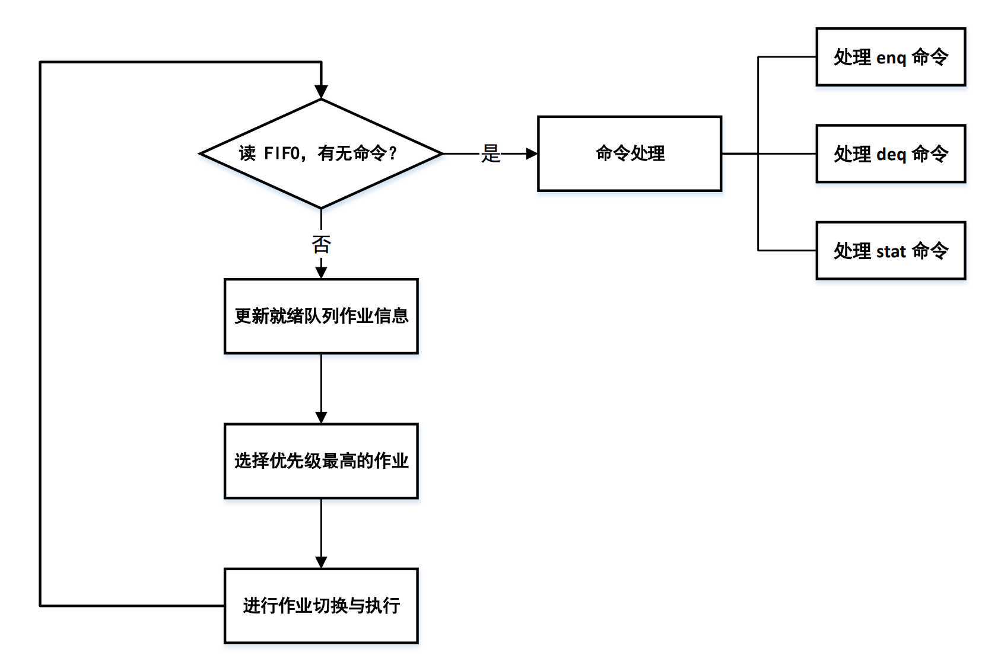  图 1. 作业调度程序流程图  - 本次实验要求作业调度器能够实现对三条命令（enq、deq、stat）的处理，这三条命令的处理过程如下：  - Enq: 1）建立数据结构; 2）将作业加入就绪队列; 3）为作业创建进程并阻塞它。  - Deq: 1）查找改作业; 2）若该作业还在运行，则发出信号终止它; 3）释放相应的数据结构。  - Stat: 1）遍历就绪队列，打印队列中作业的信息; 2）打印运行作业的信息。  完成实验的过程中，我首先按照要求成功实现了调度器对三条命令的处理，之后在这三条命令的基础上我又思考了可以创新突破的地方，并予以实践。  - 对本次实验所要实现功能的具体分析梳理如下：  - 作业执行的基本特性：时间片为100毫秒，也即作业每次执行的单位为100毫秒，在这100毫秒内，作业一直在执行，直到时间片到期或执行结束。  - 三种作业状态：READY-作业准备就绪可以运行；RUNNING-作业正在运行；DONE-作业已经运行结束，可以退出。  - 四种优先级：设置4个等级的优先级，分别为0、1、2、3其中 3 为最高。并且每个作业的优先级是可变的：也即每个作业都有一个初始优先级，在作业提交的过程中指定（enq 命令中可以指定），该优先级在多个作业执行的过程中可以按照策略进行动态更新。因为作业调度器总选择当前优先级最高的作业来执行，这样就能够保证各个作业高效执行。  - 建立就绪队列：每个提交的作业都放在就绪队列中，作业调度器每次都遍历该队列，找出优先级最高的作业让它来执行。  - 设置作业调度进程 scheduler 来负责整个系统的运行：其主要负责对三条命令进行处理：1）如果有新的作业到来，为其创建一个进程，其状态为就绪，将其放入就绪队列中；2）如果有出队请求则使该作业出队，然后清除相关的数据结构，若该作业当前正在运行，则发信号给它，停止运行，然后出队；3）如果是状态查看请求，则输出当前运行的作业及就绪队列中所有作业的信息。  - 三条作业控制命令详解：上一部分我梳理了三条命令的执行框架，接下来我将说明每一条命令的具体实现方案：  - 作业入队命令 enq：1）给scheduler调度程序发出入队请求，将作业提交给系统运行；2）Scheduler调度程序为每个作业分配一个唯一的jid（作业号）；3）为每个作业创建一个进程，并将其状态置为READY，然后放入就绪队列中。  - 作业出队命令 deq：给 scheduler 调度程序发出一个出队请求。  - 作业状态查看命令 stat：输出当前运行作业及就绪队列各作业的所有信息：1）进程的pid；2）作业提交者的user name；3）作业执行的时间；4）在就绪队列中总的等待时间；5）作业创建的时刻；6）此时作业的状态。  - 作业调度进程与命令程序间的通信：FIFO 具体方式如图2.调度进程与命令程序间通信所示，即：调度程序（scheduler）负责创建一个 FIFO 文件做有名管道来进行后续程序间的通信，命令程序负责把程序按照 jobcmd 格式的结构体写入 FIFO 中，调度成勋从 FIFO 中读取用户提交的信息并处理。  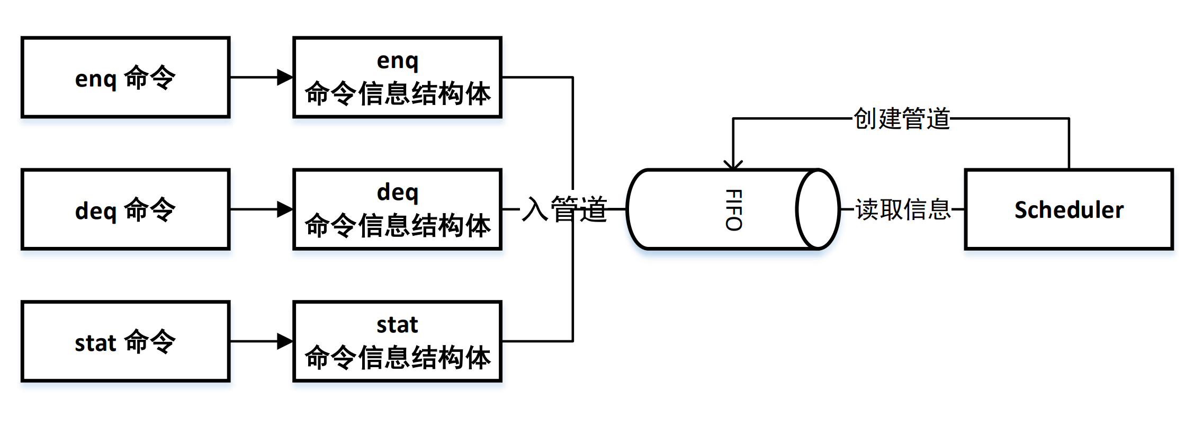  图 2. 调度进程与命令程序间的通信  - 作业调度进程与命令程序间的通信：信号。使用函数sigaction安装信号处理逻辑作业调度主进程处理接收到的特定信号。调度作业的切换，通过系统调用 kill 实现。  - 完成实验的方法  - 实验代码的整体框架  完成任务分析和结构梳理后，结合老师所发放的参考代码，本次实验我首先构建了如图3.所示的实验代码整体框架图。  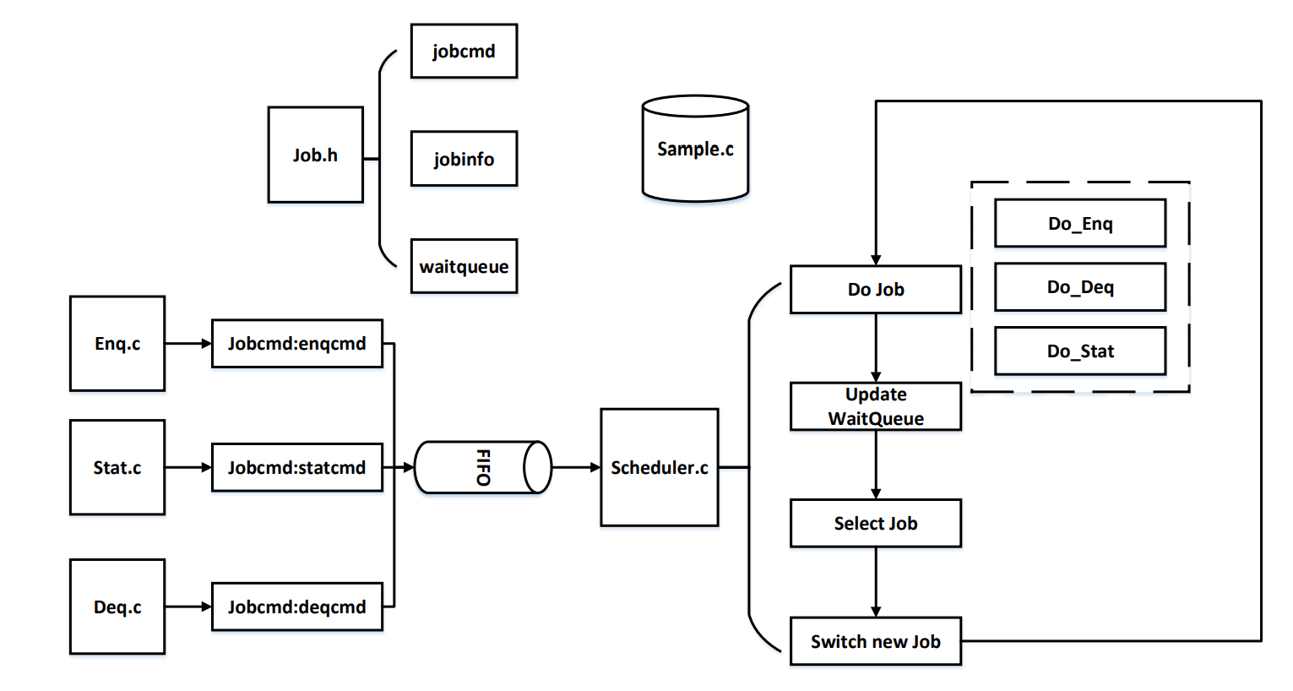  图3.实验代码整体框架图  如图3.所示 Job.h 中定义了jobcmd、jobinfo、waitqueue三大结构体供相关部分使用，Enq.c、Stat.c、Deq.c 在运行时分别构建相应的jobcmd 结构体(enqcmd、statcmd、deqcmd)。将此信息输入到 FIFO 管道中然后由 Scheduler.c读取并一次进行执行程序、更新等待序列、选择作业、切换作业这一系列操作。下面我将依次展示各部分代码中的核心内容，本次实验的代码也均放在Code文件夹中，以供检查。  - Job.h  Job.h 中最重要的模块便是 jobcmd、jobinfo、waitqueue这三大结构体，其涵盖的属性分别如图4. 图5. 图6.所示。  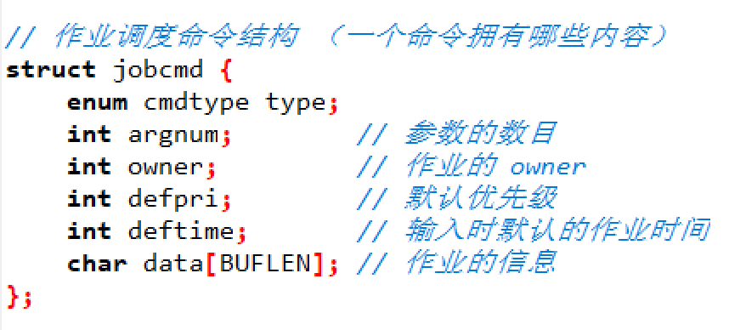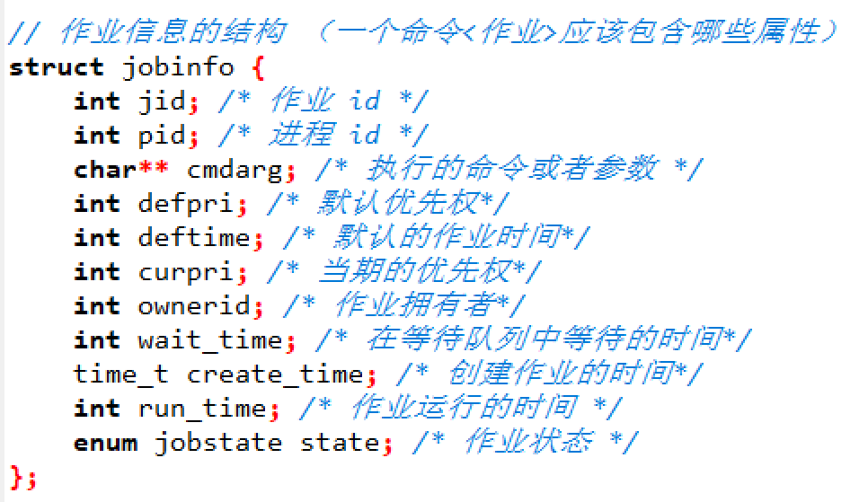  图4. 图5.  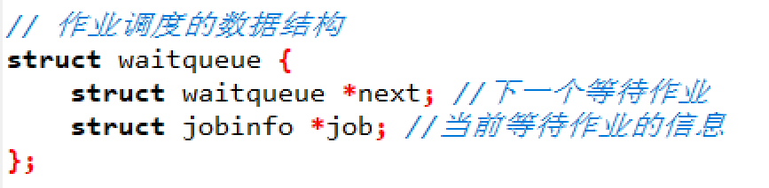  图6.  三大结构体中属性的含义是均在注释中，值得注意的是：为了完成后续的创新之处——短作业优先、高相应比优先两大作业调度算法，较比老师发送的 job.c 我在 jobcmd 和 jobinfo 中均添加了 deftime 这一属性，是交互者在使用 enq 命令向作业等待队列中加入作业时直接给出的预计该作业的执行时间。  - Enq.c Deq.c Stat.c  这三个部分的代码书写逻辑完全相同，即交互者在终端输入命令运行该部分内容后，将命令信息结构化为 jobcmd并存储到 FIFO 命名管道中。具体逻辑过程如图7.所示。在此也简要说明 Sample.c 中的内容，这段程序作为 enq 命令的例子，该代码十分简单即输出“hello world 延迟 10s” 执行时间为10s。  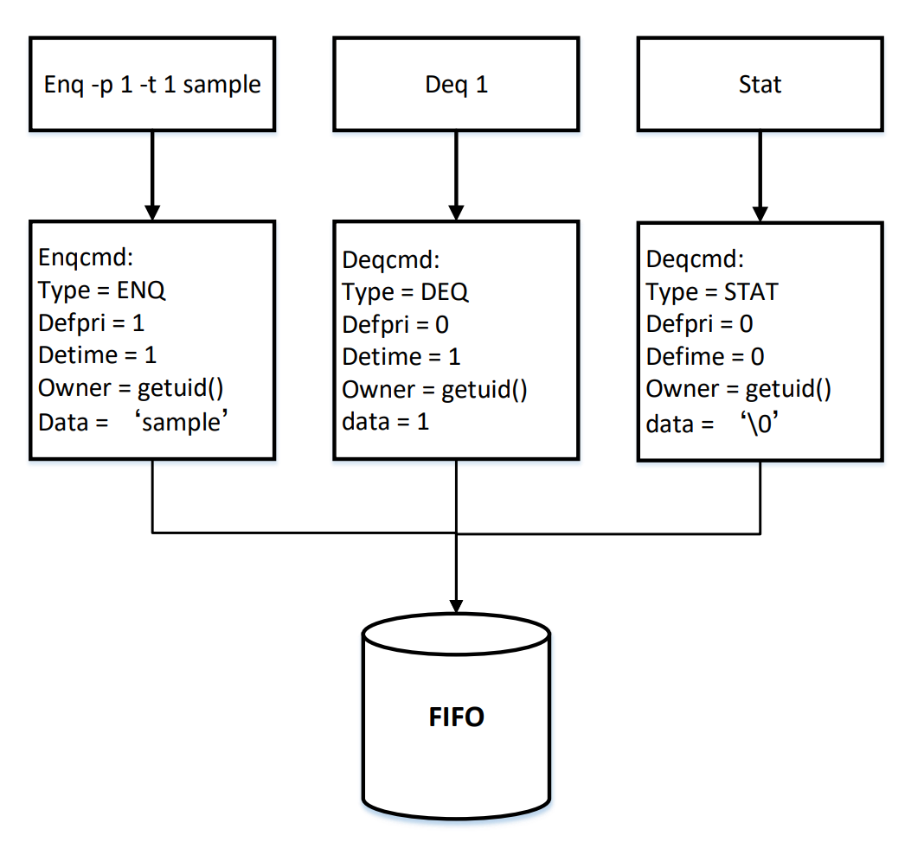  图7. Enq.c Deq.c Stat.c 的执行框架  - Scheduler.c  这一部分的代码为这次实验中最关键的部分，但是其逻辑结构较为简单在图3.的右半部分就可以看出：Scheduler.c 在一独立的终端中运行每个 1ms 刷新1次查看FIFO管道中的内容，若有信息则进行读取并顺序执行。在本部分只展示代码补全(do_deq函数)的内容，如图8.所示，该部分的补全思路如图9.所示  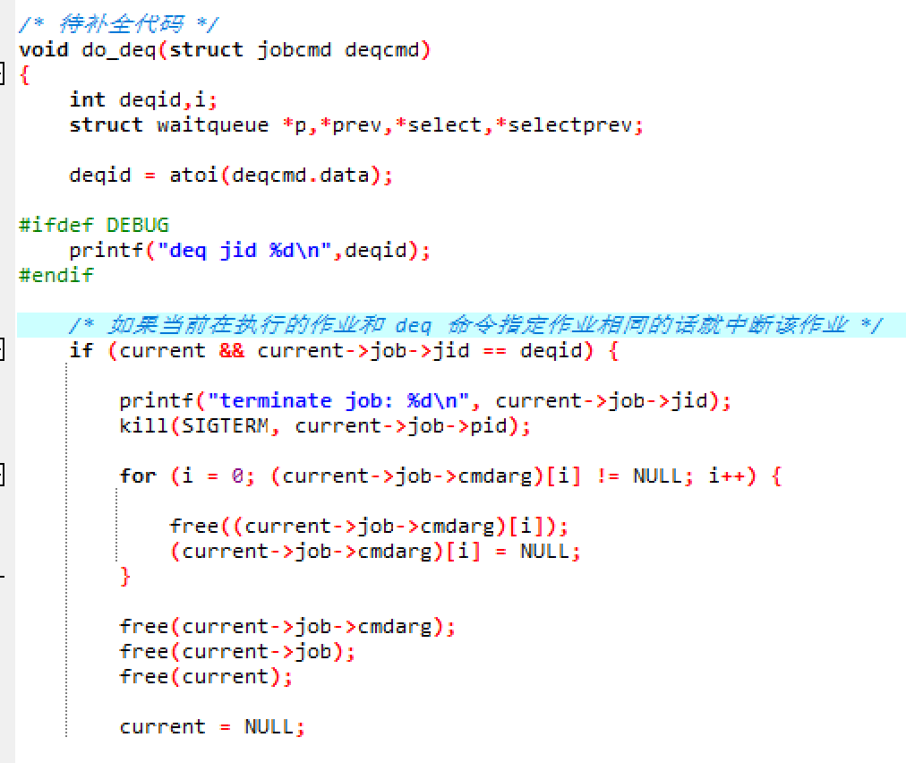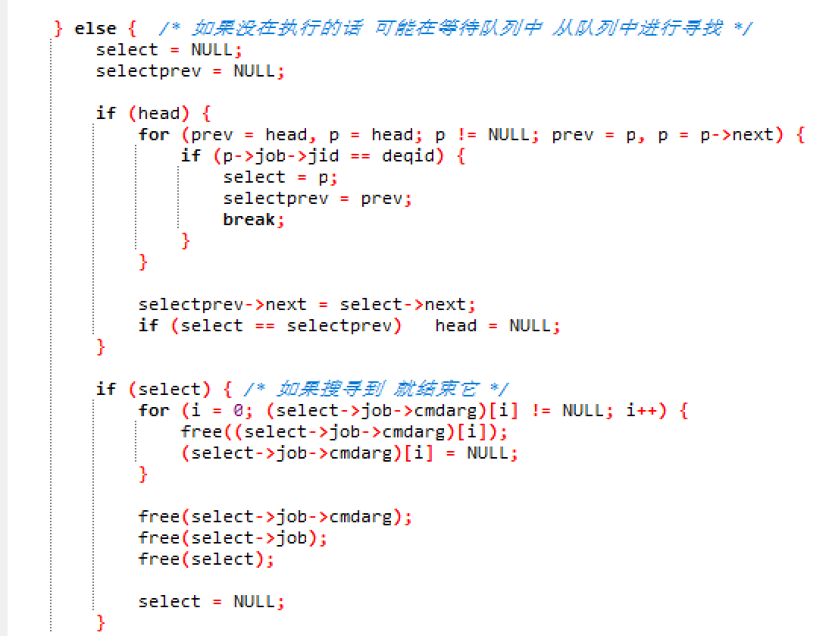  图 8. do_deq 函数的内容补全  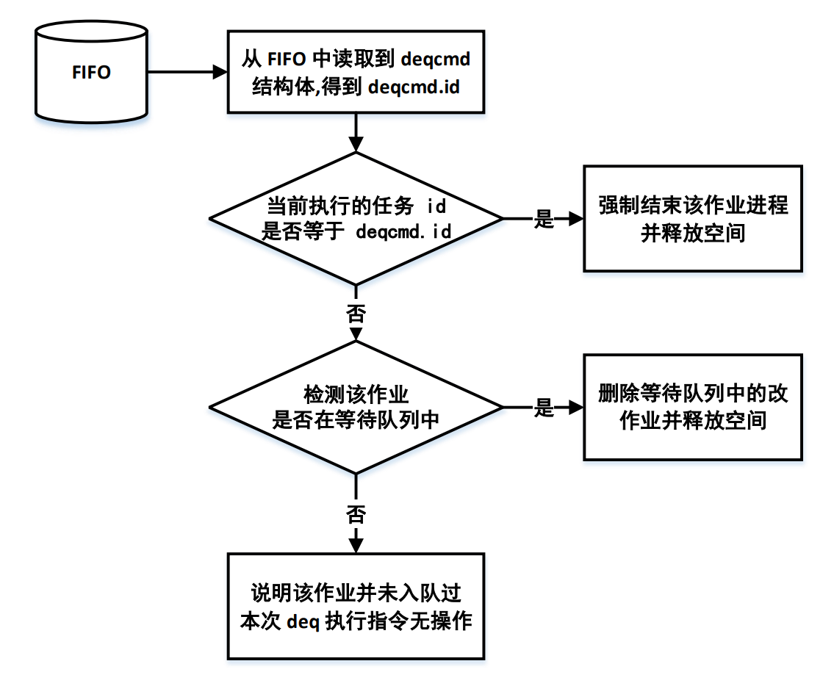  图9. do_deq 函数的补全思路  - 本实验中的创新之处  本次实验的创新之处主要体现在：设计并实现了三种作业调度算法即先到先服务、短作业优先、高响应比优先。也就是说，scheduler.c 中含有初始代码中实现的高优先级优先等四种作业调度算法，下面将依次给出本次实验中独立实现的三种算法的详细介绍。  - 先到先服务  实验中发现先进行 enq 的作业拥有较小的 jobid, 所以在作业切换时直接对 jobid 进行排序，筛选出 jobid 最小的作业进行执行，如图10.所示。  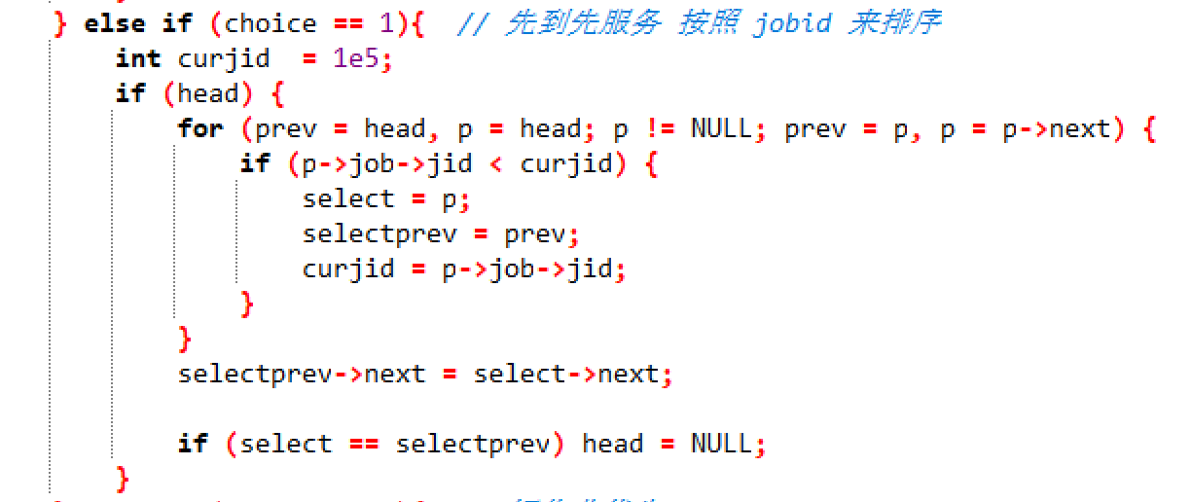  图10.先到先服务算法的代码实现  - 短作业优先  在上一节中我已经提及在 jobcmd 结构体中添加 deftime 的操作，目的就是在 enq 时就可以直接定义作业估计执行时间。在作业切换时直接对作业执行时间进行排序，选出设定执行时间最短的作业，具体代码实现如图11.  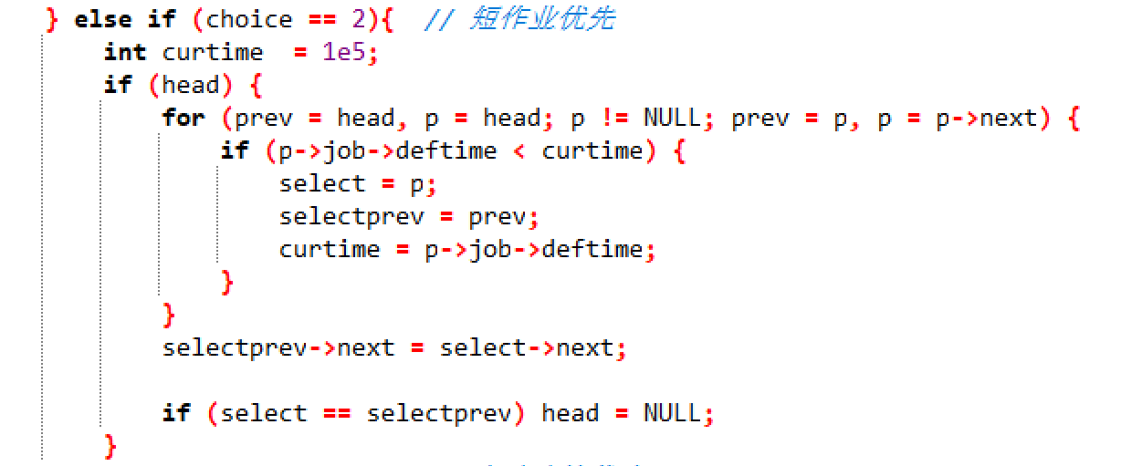  图11.短作业优先的代码实现  - 高效应比优先  按照相应比计算公式（相应比 = 等待时间/作业执行时间）因为等待队列中的作业等待时间在不断变化，所以相应比也在不断变化。具体代码实现如图12.  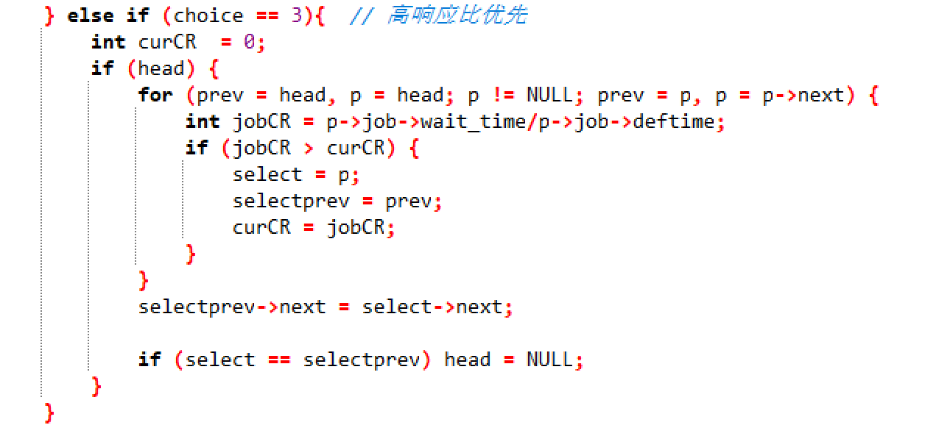  图12.高相应比优先的代码实现
数据记录  和计算 | 上述模块介绍了本次实验的所有内容，可以看出本次实验的核心在于作业的有效调度和执行，其中尤为重要的是四种作业调度算法，因此本部分将首先展示 enq deq stat 三条命令的执行结果，之后分别展现四种作业调度算法的测试结果。  - enq deq stat 三条命令的执行结果  图13.为 enq 和stat 两条命令的测试结果，左边是运行scheduler的终端，右边是输入命令的终端。可以看到刚输入 stat 命令时Scheduler 直接按照相应的要求显示无作业在进行。又输入了两条 enq 命令后再次调用 stat 命令做检查发现有两条作业，其中一条作业在执行另一条在等待，经过20s的等待后又一次调用 stat 命令发现 Scheduler 中显示无作业执行。  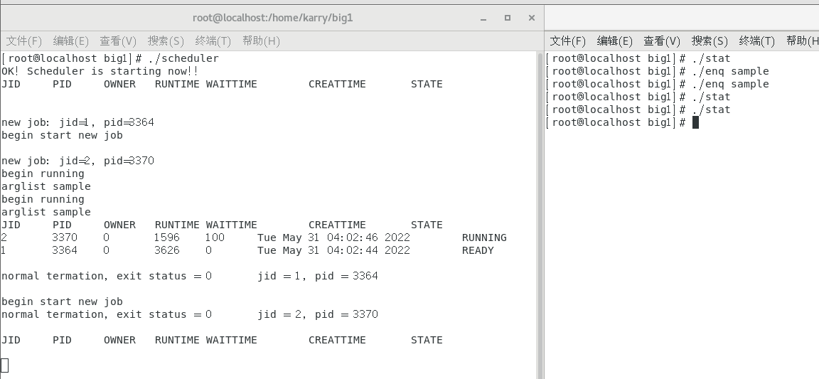  图 13. enq 和 stat 命令的执行结果  图14.为 deq 命令的执行结果（为了展示得更加清楚，专门书写了两个完全相同的 sample1.c 和 sample2.c 两个例子文件）。可以看到enq 执行两次后有两条作业在运行（jid = 1; jid = 2），执行 deq 2 后 jid = 2 的作业在等待队列中被删除。  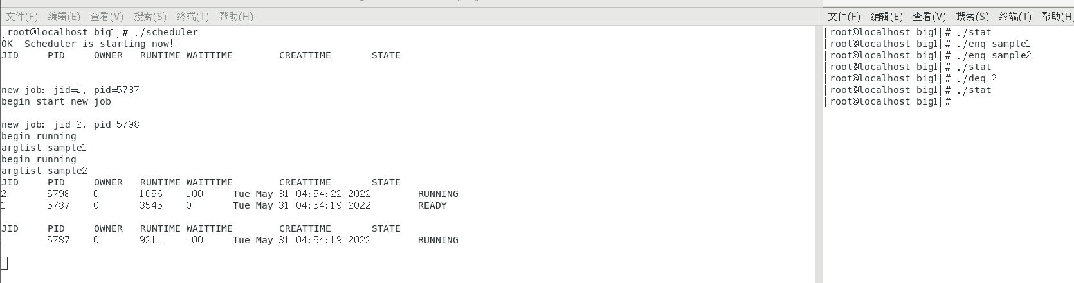  图 14. deq 命令的执行结果  - 作业调度算法一：高优先级优先  注意：作业的优先级是执行 enq 命令手动输入的，该实验结果如图15.所示。可以看到在执行 enq 命令运行 sample1 和 sample2 两个作业时，特意将 sample2 的优先级设置为 2 将sample1 的优先级设置为 1，可以看到 sample2 命令被首先运行，sample1 被后续运行。  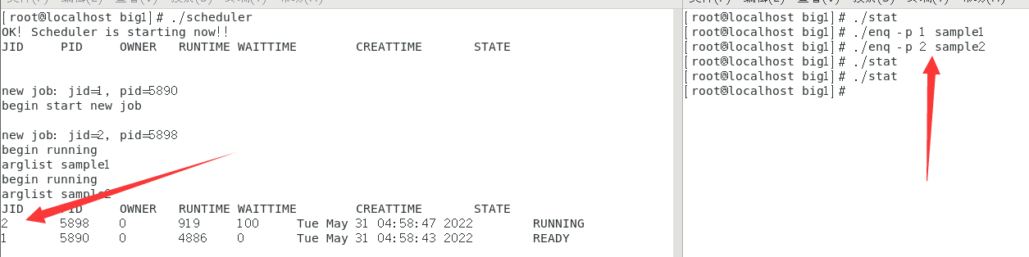  图15.高优先级优先调度算法的实验结果  - 作业调度算法二：先到先服务  该实验结果如图16.所示。为了和上一种调度算法区分开，特意将第一个作业(sample1)的优先级设的比第二个作业(sample2)优先级要低，但是将sample1 首先置入等待队列，从左边可以看到Scheduler是先执行的先到达的sample1。  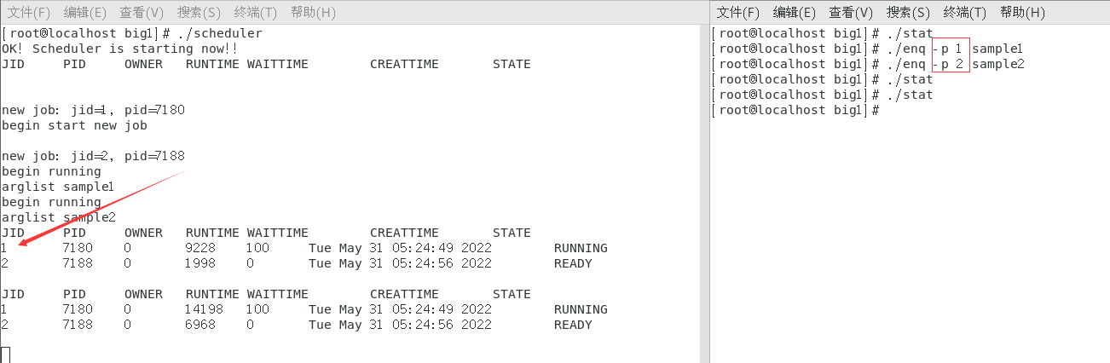  图 16. 先到先服务调度算法的实验结果  - 作业调度算法三：短作业优先  该实验结果如图17.所示。可以看到此处特意将 sample1 作业的优先级设置为大于 sample2 作业的优先级，同时首先将smaple2置入等待队列中, 但将 sample1 的执行时间设为 5 将sample2 的执行时间设为2，也就是说 sample2 为短作业，从左边可以看到Scheduler 先执行的短作业 sample2。  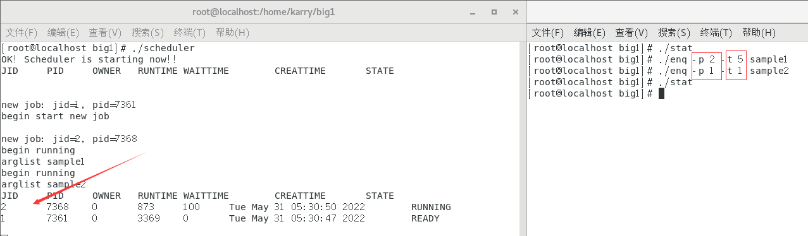  图 17. 短作业优先调度算法的实验结果  - 作业调度算法四：高相应比优先  该实验结果如图18.所示。可以看到此处专门将三个作业的优先级和初始时间设定为完全相同的值，但是在左边可以看到等待时间最长的最先被执行，也即相应比最高的最先被执行。  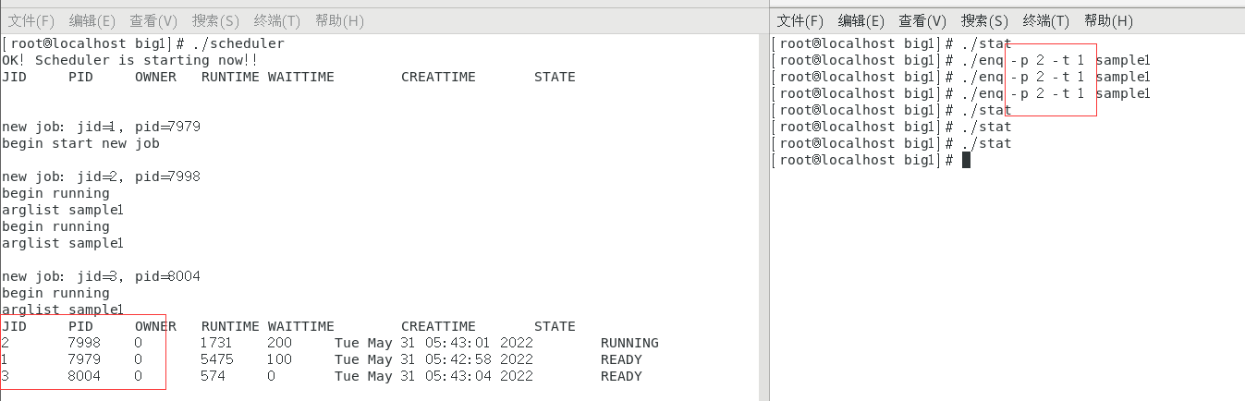  图 18. 高相应比优先调度算法的实验结果
结 论  （结 果） | 由上述实验结果记录可以看出：本次实验所要求的所有基础操作（三条指令的成功执行）被成功完成。同时本实验创新设计的先到先服务、短作业优先、高相应比优先三大调度算法均符合理论预期。本次实验取得圆满成功。  充分达到了实验目标：  - 理解操作系统中调度的概念何调度算法；  - 学习和应用 Linux 下进程控制以及进程之间通信的知识；  - 理解在操作系统中作业时如何被调度的，如何协调和控制各个作业队 CPU 的使用。
小 结 | 从老师布置本实验，到完成本实验报告已经过去了 4 周。从刚开始的懵懵懂懂一点点啃代码看基础，到后来稍微理清头绪，最终结合理论完全明白本次实验的原理及实现方式，我经历了一段十分漫长且艰难的路途。但是在写下本小结时，我回顾本实验所作的一切，发现此次大作业就是对OS理论课程所学前半部分知识的完美总结，它涉及到了各个章节、作业调度的方方面面，也正因此我在不知不觉中对作业的调度等知识有了更深刻的理解。  “路漫漫其修远兮，吾将上下而求索！”本次实验的难度、深度、创新度远超之前所作的任何一次实验，但我坚持了下来收益良多。感谢桑老师精心准备的此次大作业，让我认识到了操作系统进程管理、作业调度等基础内容的实践难点，为后续的学习奠定了坚实的基础！
指导老师评 议 | 成绩评定： 指导教师签名：

